Город Волгодонск пополнился четырьмя мастерами спорта

Поздравляем наших юных спортсменок Акишину Елизавету, Гончарову Елизавету, Овчинникову Анастасию и Сикора Елизавету с присвоением звания Мастера спорта России по художественной гимнастике.

Акишина Елизавета

Гончарова Елизавета
Овчинникова Анастасия
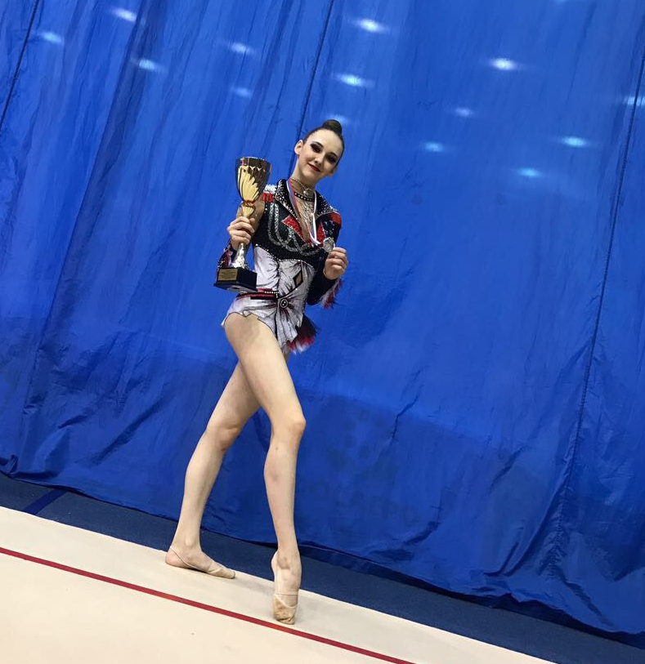

Сикора Елизавета (на фото слева)
